Муниципальное автономное общеобразовательное учреждение
Вечерняя (сменная) общеобразовательная школа
города Березники Пермского края

Методическая разработка нестандартного урока математики
для Международного конкурса педагогов «Моё ноу-хау в педагогической деятельности»
«Путешествие по странам уравнений»
для 8-9 класса

Автор: учитель математики
Хватынец Валентина Юрьевна
618400, Пермский край, г.Березники,
ул. Черняховского, д.73
тел. рабочий: 8 (3424) 27-83-92
сотовый: 8-911-283-04-52

2022г.
Урок-игра «Путешествие по странам уравнений»
Возраст: 8-9 класс.
Цель: систематизация теоретических сведений по теме «Решение уравнений»; закрепление знаний и навыков решения уравнений, контроль усвоения учащимися изученного материала в ходе самостоятельной работы.
Задачи:
Образовательная: формировать умение решать уравнения разных типов, опираясь на теоретические знания.
Развивающая: совершенствовать интеллектуальные способности и мыслительные умения учащихся; способствовать развитию навыка адекватной самооценки.
Воспитательная: воспитывать точность, корректность, логичность мышления.
Тип урока: урок повторения и проверки усвоения материала.
Методические рекомендации:
Актуализация и приведение в систему знаний по теме «Уравнения» проводится в форме игры «Путешествие в страну уравнений» (виды уравнений см. в приложении 1).
Класс делится на 2-3 команды, каждая размещается за круглым столом. Задания командам разделены на следующие типы:
- практические – служат предметом отработки умения решать уравнения;
- тестовые – позволяют учащимся проверить свои знания и выявить пробелы, которые необходимо восполнить при подготовке к экзаменам;
- теоретические – способствуют закреплению знания правил, понятий;
- задачи – помогают ученикам связать абстрактный мир чисел с конкретными предметами или явлениями.
Преимуществом данного урока является присутствие соревновательного эффекта: «кто быстрее и лучше». Это активизирует работу учащихся, позволяет дифференцировать нагрузку и поощрять наиболее старательных и способных, а также активизировать деятельность менее успешных учеников.
Вариант урока можно использовать при изучении в 10-11 классах логарифмических, показательных и тригонометрических уравнений, при этом в задания карточек включаются вопросы соответствующих тем.
Ход урока:
Учитель лично или с помощью видеозаписи персонажа – «путешественника» поясняет условия игры: «Маршрут участников проходит через три страны (карта путешествия – см. приложение 2). В каждой стране три ветви власти: законодательная, решательная и творческая. Чтобы пройти через территорию страны, нужно успешно и быстро назвать её законы и правила, выполнить решение уравнений и справиться с проблемой в виде задачи. Только после этого будет открыт путь в следующую страну».
Далее каждой группе выдаются карточки с теоретическими вопросами. Обсудив вопросы и ответив на них по мере готовности, группа получает от учителя каждую последующую карточку при условии правильного решения предыдущего задания.
За 5 минут до окончания урока учитель даёт команду прекратить выполнение заданий. На карте флажками разных цветов отмечается положение каждой из команд на маршруте. Команда, находящаяся ближе к финишу, объявляется победителем. В случае финиширования всех команд побеждает та из них, которая выполнила задания раньше и качественнее остальных. Участники команды-победителя освобождаются от выполнения домашнего задания, остальные получают невыполненные задания для самостоятельного решения.
Примерные задания для одной команды.
1. Страна «Линейных уравнений»
Карточка № 1.
а) Закончите предложение: Линейным называется уравнение вида … б) Как проверить, верно, ли решено уравнение?
в) Сформулируйте правило переноса слагаемых из одной части уравнения в другую.
Карточка № 2.
Решите уравнения: а) ( 8,3 – к) • 4,7 = 5,64
б) 5 (3х + 1,2) + х = 6,8
в) Корнем уравнения k • x = 4 является число –1,5. Найдите корень уравнения k • x = 1
Варианты ответов: $a)1\begin{aligned}\frac{2}{}\end{aligned}$; $б)−\frac{1}{2}$; $в)−5\begin{aligned}\frac{8}{}\end{aligned}$; $г)−\frac{3}{8}$
Карточка №3.
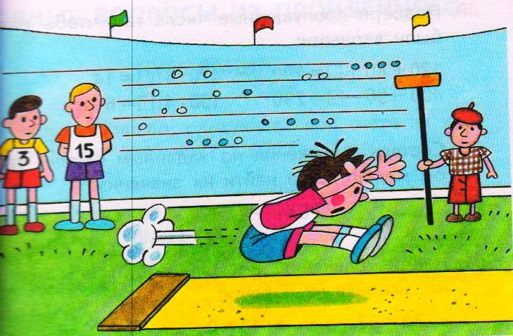
У победителя школьных соревнований в тройном прыжке второй прыжок на 2дм длиннее первого, а третий – на 3дм короче второго. Какова длина первого прыжка, если всего он прыгнул на 40дм?

2. Страна «Квадратных уравнений»
Карточка № 1
а) Квадратным уравнением называется уравнение вида ….. б) Укажите в данных квадратных уравнениях коэффициенты а, b,с. - 2х² + 3х – 5 = 0; 11х² = 0; 7х + х²= 0. в) Формула для вычисления дискриминанта квадратного уравнения. Зависимость корней квадратного уравнения от значения дискриминанта. г) Корни квадратного уравнения ах² + вх + с = 0 – вычисляются по формуле …
д) Найдите лишнее уравнение: 1) 3х² -2х – 5 = 0 2) х² + х – 6 = 0 3) -8х + 3 = 0
Карточка № 2
а) Установите связь между корнями квадратных уравнений и ответами.
Уравнения | Ответы
а) 5х² = 9х + 2 | а) х = 0,2; 2
а) 5х² = 9х + 2 | б) х = 3
б) 6х²- 24 = 0 | в) х = -2; 2
б) 6х²- 24 = 0 | г) х = 0, 3.
в) Имеет ли трехчлен 2х²-х-1 наименьшее значение и чему оно равно?
Карточка № 3.
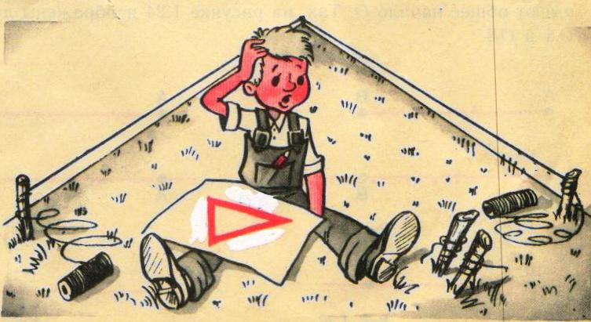
Сумма катетов прямоугольного треугольника равна 23см. Найдите катеты треугольника, если его гипотенуза рана 17см.

3. Страна «Дробно – рациональные уравнения»
Карточка № 1.
а) Определите уравнения, которые являются дробно – рациональными.
1) х + 9 - х = 1 2) 2 = 7 3) ( 10х – 4 ) (8х – 2 ) = 0
3 5 х – 3 х + 1

б) Что такое область допустимых значений?
Карточка № 2.
а) при каких значениях переменной выражение не имеет смысла?
3х + 1 - х – 1 ₌ 1
х + 2 х – 2
б) При каких значениях х : значение функции у ₌ 2х -1 равно 3?
х + 6
Карточка № 3.
Моторная лодка за одно и то же время может проплыть 36 км против течения реки или 48 км по течению. Найдите собственную скорость лодки, если скорость течения реки 2км/ч?
Приложение 1

  Уравнения
алгебраические |  |  |  |  | трансцендентные
рациональные |  | иррациональные |  |  | показательные логарифмические тригонометрические
целые рациональные |  | дробные рациональные
линейные |  | нелинейные
квадратные |  | высшей степени

Приложение 2
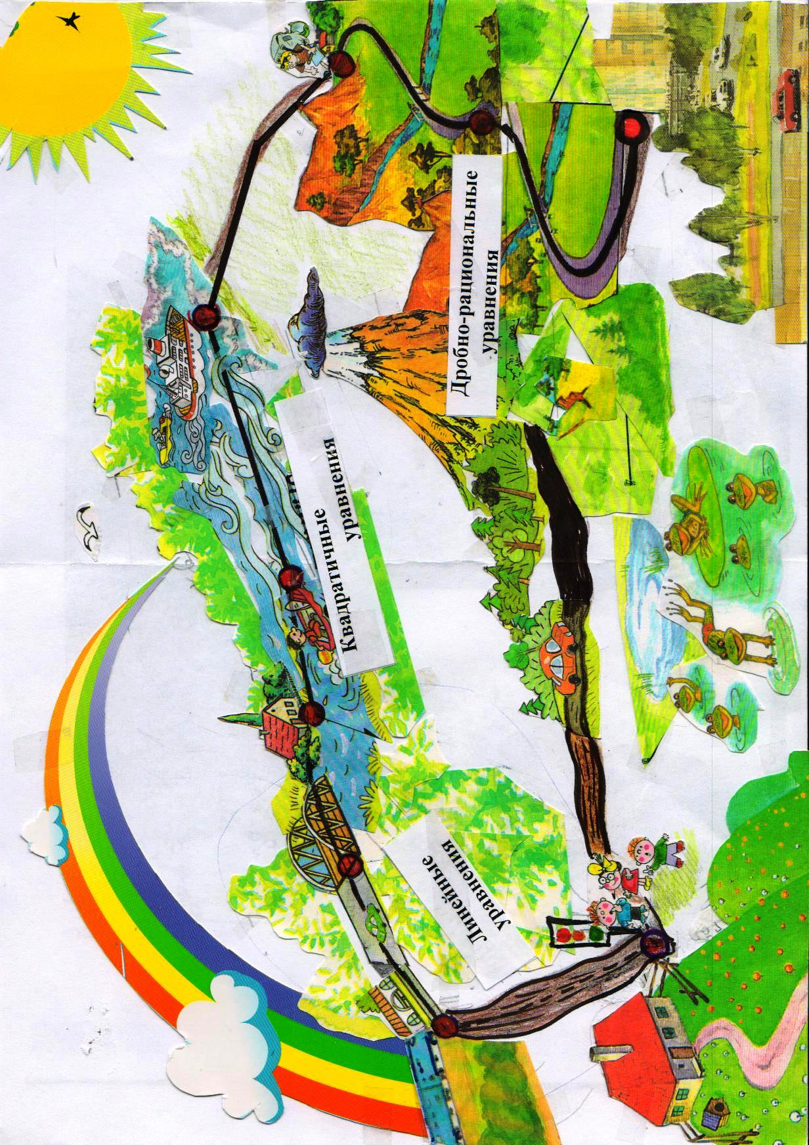
Приложение 3
Ответы к заданиям
- «Линейные уравнения».
Карточка №1.
а) Линейным называется уравнение вида ах + в = 0, где а, в – некоторые числа, а≠0.
б) Чтобы проверить верное решение уравнения, необходимо подставить ответ в данное уравнение вместо переменной. Если равенство верное, то уравнение решено, верно.
в) При переносе слагаемых из одной части уравнения в другую – знак перед слагаемым меняется на противоположный.
Карточка №2.
Решите уравнения:
а) ( 8,3 – к )· 4,7 = 5,64
к = 7,1
б) 5 (3х + 1,2) + х = 6,8
х = 0,05
в) Корнем уравнения k • x = 4 является число –1,5. Найдите корень уравнения k • x = 1.
Правильный ответ : г.
Карточка №3.
Длина первого прыжка победителя школьных соревнований равна 13дм.

- «Квадратные уравнения».
Карточка №1.
а) Квадратным уравнением называется уравнение вида ах² + вх + с = 0, где а, в, с – некоторые числа, а ≠ 0.
б) -2х² + 3х – 5 = 0 а = -2; в = 3; с = -5 .
11х² = 0 а = 11; в = 0; с = 0.
7х + х² = 0 а = 1; в = 7; с = 0.
в) D = b² – 4ac
D = 0, уравнение имеет 1 корень;
D< 0, уравнение не имеет корней;
D > 0, уравнение имеет 2 корня.
г) х₁ = ^{- в + √D} ; х₂ = ^{- в - √D}
2а 2а
д) Лишнее уравнение под буквой в.
Карточка №2 а) Установите связь между корнями квадратных уравнений и ответами.
5х² = 9х + 2 а) х = 0,2; 2
6х² – 24 = 0 в) х = -2; 2
в)2х² – х – 1
Наименьшее значение трёхчлена равно – 0,5.
Карточка №3.
Катеты треугольника равны 15 см и 8 см.

- «Дробно - рациональные уравнения».
Карточка №1.
а) Дробно – рациональным является уравнение №2.
б) Область допустимых значений, это значение переменной, обращающее в нуль знаменатель дроби.
Карточка №2.
а) Выражение не имеет смысла, если х + 2 = 0 → х = -2 и х – 2 = 0 → х = 2;
б) значение функции _{у} ₌ 2х -1 _{равно 3, если х = -19}.
х + 6
Карточка №3.
Собственная скорость лодки равна 14км/ч.
Список литературы.
- Алгебра .7 класс. Под ред. С.А. Теляковского, - М.: Просвещение, 2014.
- Алгебра .8 класс. Под ред. С.А. Теляковского, - М.: Просвещение, 2014.
- Алгебра .9 класс. Под ред. С.А. Теляковского, - М.: Просвещение, 2014.

